Continuité pédagogique 6
Poursuivre l'amélioration et la consolidation des acquis scolaires
GRAPHISME
Poursuivre les activités et les révisions des fiches précédentes, notamment autour des ronds

Echauffement des doigts avant d'écrire
https://www.youtube.com/watch?v=RB8D33ICAmo&feature=emb_logo

ECRIRE LES LETTRES EN CAPITALE
Je vous ai trouvé un nouveau petit tuto sur youtube. vous pouvez choisir seulement les lettres qui vous intéressent... ou tout regarder.
2 couleurs sont utilisées : Uniquement le noir lorsqu'on ne lève pas son crayon,
Le noir & le rouge lorsque la lettre comporte plusieurs gestes graphiques qui se succèdent.

https://www.youtube.com/watch?list=PL7GOz17BAFCuKaDJFX0cVu3OvWvFl1_r1&time_continue=3&v=luD1qauCEZ4&feature=emb_logo

Pour celles et ceux qui souhaitent commencer à écrire leur prénom
Document en pièce jointe, avec notice en dernière page.

PRINCIPE ALPHABETIQUE

Continuer les activités avec les lettres mobiles : reconstituer son prénom, les prénoms de la famille, des camarades, des nouveaux mots, ...l'alphabet
LES NOMBRES
Il est possible de renouveler de temps en temps les activités menées sur les quantités de 1 à 4, de différentes façons, avec différents objets, …

Petits problèmes autour des petites collections
1) Demandez à votre enfant de déposer 2 objets identiques dans un bol.
2) Vérifiez avec lui (par exemple) : "J'ai 1 et encore 1 perle, j'ai donc 2 perles".
3) Dites ensuite à votre enfant : "Je veux qu'il y ait 3 perles dans le bol ! Que dois-tu faire ?"
4) Vérifiez à chaque fois avec lui.
Vous pouvez procéder de la même manière en faisant 3 + 1, voire 2+2.
Dans une deuxième phase de jeu, prenez des objets de nature différente,
puis, demandez à votre enfant d'aller chercher des objets éloignés pour compléter. Le fait qu'ils ne soient pas à
proximité l'obligera à mémoriser (avec ses doigts par exemple.

EXPLORER LE MONDE

    - Pour ceux qui le souhaitent, mettre en place quotidiennement des rituels (article et documents disponibles sur le site internet)
    - La météo des émotions
    - 2 expériences à réaliser en cuisine
( voir documents)

ACTIVITES ARTISTIQUES

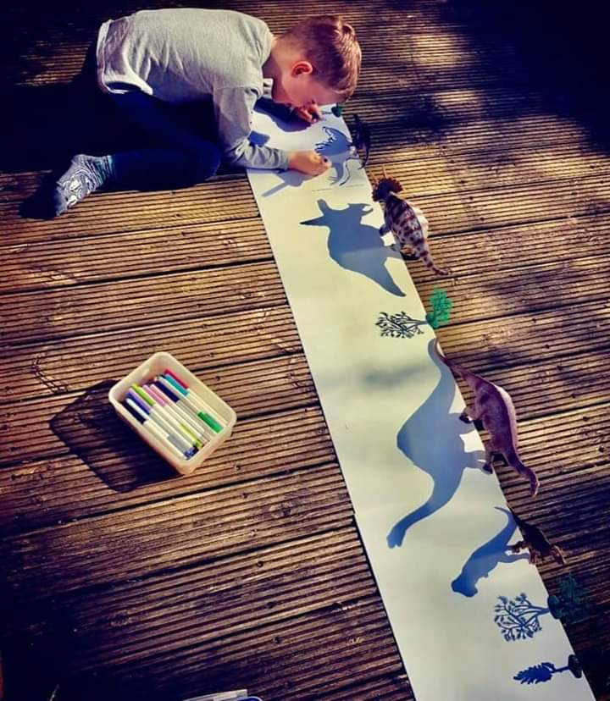
- Monsieur ou madame GRIBOUILLAX
Procédez en 3 étapes :
1) on gribouille aux feutres sur une feuille dans tous les sens et avec plein de couleurs vives
2) on dessine avec un feutre noir (ou un stylo bille) sur une autre feuille blanche un très
grand bonhomme (très beau bien sûr)
3 ) on demande à un adulte de découper le bonhomme en suivant son contour
et on le colle sur la feuille gribouillée.. Et voilà Mr ou Mme Gribouillax terminé(e) !!

(pièce jointe)

- utiliser l'ombre pour dessiner (voir photo)

ACTIVITES SPORTIVES
Vous trouverez en pièce jointe le plateau du jeu de l'oie de la forme


